"Орлята" за рулем, а "Первые" - сердцем с Родиной!
17 июня в лагере было жарко!
"Орлята России" отметили День автомобилиста с размахом! Ребята почувствовали себя настоящими водителями:
🚗Создали паспорт своего транспортного средства (каждый проявил креативность!).
🚦 Вспомнили все важные правила дорожного движения - безопасность прежде всего!
🏁 Прошли фигурное вождение - маневрировать умеют все!
🛠️ Провели техосмотр - машина должна быть в порядке!
🚑 Научились оказывать первую медицинскую помощь при ДТП - важный навык для каждого!
Огромное спасибо библиотекарям Ножовской сельской библиотеки-музея за интересные и познавательные игры, связанные с автотранспортом! Было весело и полезно!
А у "Первых" день был посвящен патриотическому воспитанию. Ребята с гордостью и интересом:
🇷🇺 Участвовали в увлекательной викторине "Моя Россия" - проверили свои знания о родной стране!
🌿 Изготовили куклу из травы - прикоснулись к народным традициям!
🎶 Отгадывали русские мелодии - почувствовали красоту русской музыки!
🪅 Играли в русские народные игры - весело и задорно!
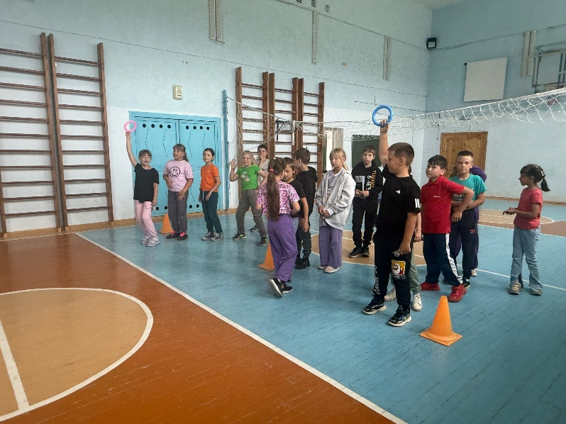
Вот такие насыщенные и интересные дни в лагере! "Орлята" и "Первые" - молодцы! 👍

